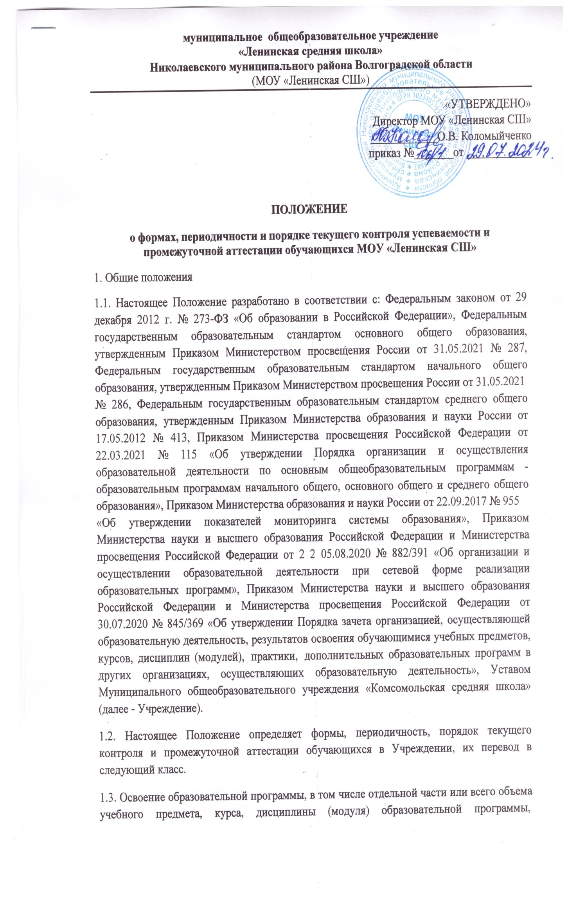

сопровождается текущим контролем успеваемости и промежуточной аттестацией обучающихся.

* 1. Текущий контроль успеваемости и промежуточная аттестация являются частью внутришкольного мониторинга качества образования и отражают динамику индивидуальных образовательных достижений обучающихся в соответствии с планируемыми результатами освоения основной образовательной программы соответствующего уровня образования.
  2. Образовательные достижения обучающихся подлежат текущему контролю успеваемости и промежуточной аттестации в обязательном порядке по предметам, включенным в учебный план, а также в индивидуальный учебный план.
  3. Текущий контроль успеваемости и промежуточную аттестацию обучающихся осуществляют педагогические работники Учреждения в соответствии с должностными обязанностями и локальными нормативными актами Учреждения.
  4. Настоящее положение определяет основные подходы к оценочной системе, используемой в Учреждении.
  5. В настоящее положение в установленном порядке могут вноситься изменения (или дополнения).

1. Содержание и порядок проведения текущего контроля успеваемости обучающихся
   1. Текущий контроль успеваемости обучающихся – это систематическая проверка индивидуальных достижений обучающихся, проводимая педагогом в ходе осуществления образовательной деятельности в соответствии с учебной программой по предмету.
   2. Цель текущего контроля успеваемости заключается в: - контроле уровня достижения обучающимися результатов, предусмотренных образовательными программами начального, основного общего, среднего общего образования Учреждения; - определении степени освоения обучающимися образовательной программы соответствующего уровня общего образования в течение учебного года по всем учебным предметам, курсам (модулям) учебного плана во всех классах; - коррекции рабочих программ учебных предметов, курсов (модулей) в зависимости от анализа темпа, качества, особенностей освоения изученного материала; - предупреждения неуспеваемости.
   3. Текущий контроль осуществляется педагогическим работником, поурочно, по темам. Тематическая оценка может вестись как в ходе изучения темы, так и в конце ее изучения. Оценочные процедуры подбираются так, чтобы они предусматривали возможность оценки достижения всей совокупности планируемых результатов и каждого из них.
   4. Предметом оценивания при текущем контроле являются предметные знания, предметные умения, метапредметные умения и способность применять предметные и метапредметные действия в учебных ситуациях и реальных жизненных условиях.
   5. В текущем контроле применяется критериальное оценивание - процесс сравнения образовательных достижений обучающихся с заранее определенными и известными всем участникам образовательной деятельности критериями. Критерии определяются учителями на основе требований к результатам освоения основных образовательных

программ, зафиксированных в федеральных образовательных стандартах, и конкретизируемых в рабочей программе по учебному предмету.

* 1. В текущем контроле используются вариативные формы и методы проверки (устные и письменные ответы, диктант, контрольная работа, самостоятельная работа, проверочная работа, лабораторная работа, практическая работа, тестирование, практикум, зачет; выразительное чтение наизусть, устный зачет, собеседование или устный ответ по теме, сдача нормативов по физической культуре, защита проектов) с учетом особенностей учебного предмета и особенностей контрольно-оценочной деятельности учителя.
  2. Результаты текущего контроля фиксируются следующим образом:
     1. В первых классах текущий контроль осуществляется без фиксации образовательных результатов в виде отметок по пятибалльной шкале (безбалльное оценивание), допустимо использовать словесную оценку;
     2. Во 2-11 классах вводятся отметки по пятибалльной шкале (балльное оценивание), а также, по отдельным предметам, в форме зачет/незачет.
     3. пятибалльная система используется по принципу «прибавления»:

1. ставится, если ученик приступил к выполнению задания;
2. ставится, если ученик пытался выполнить задание;
3. ставится, если ученик выполнил задание, но, или допустил ошибки, или получил неверный ответ, или использовал нерациональный способ выполнения задания;
4. ставится, если ученик выполнил задание, но, или допустил ошибки, или получил неверный ответ, или использовал нерациональный способ выполнения задания;
5. ставится, если ученик выполнил все задания верно рациональным способом.
   * 1. Форма «зачет/незачет» на уровне начального и основного общего образования используется по ряду предметов учебного плана, которые требуют проявления особых творческих способностей или связаны с проявлением личностной позиции, личных ценностей. К ним относятся: Развитие речи – 1-4 класс; Основы религиозной культуры и светской этики - 4 класс; Курсы по выбору учащихся – 9 классы.

2.7.5 Форма зачет/незачет на уровне среднего общего образования осуществляется по дополнительным курсам, выбираемым учащимися для изучения:

* + - * Проектная деятельность;
      * Практикумы по химии, биологии, математике, обществознанию, и др.
    1. В календарно-тематическом планировании по учебным предметам и курсам, должны быть обозначены контрольные точки, выполнение которых является основанием для выставления зачета по предмету.
    2. За устный ответ отметка выставляется учителем в ходе урока и заносится в электронный журнал и дневник обучающегося, критерии выставления отметки за устный ответ предъявляются обучающимся в обязательном порядке (критерии оценивания содержатся в Приложении к образовательным программам начального общего, основного

общего, среднего общего образования, размещено на официальном сайте Школы в разделе «Образование. Реализуемые программы»;

* + 1. За письменный ответ отметка выставляется учителем на уроке, следующим за предыдущим, в дату проведения работы и заносится в электронный журнал и дневник обучающегося, критерии выставления отметки за письменный ответ предъявляются обучающимся в обязательном порядке;
    2. За контрольную работу, проверочную, самостоятельную, практическую, диктант, и другие виды работ отметка выставляется учителем в электронный журнал в соответствии с датой, также указывается форма тематического контроля в соответствии с Рабочей программой по предмету; 2.7.10. Обучающийся имеет право получить консультацию по его требованию, с пояснениями к выставлению отметки за любой вид работ;
  1. Проведение текущего контроля не допускается сразу после длительного пропуска обучающимися занятий по уважительной причине с выставлением неудовлетворительной отметки.
  2. Для объективности выставления отметки за четверть необходимо наличие не менее 3 (трех) текущих отметок, за полугодие – наличие не менее 5 (пяти) текущих отметок по каждому предмету учебного плана Учреждения.
     1. Четвертные (полугодовые) отметки представляют среднее арифметическое всех отметок (под средним баллом понимается сумма всех отметок, разделенная на их количество). При получении среднего арифметического результата в промежутках: - от 4,6 до 5 баллов за четверть (полугодие) ставится отметка «5» (отлично); - от 3,6 до 4,59 баллов за четверть (полугодие) ставится отметка «4» (хорошо); - от 2,6 до 3,59 баллов за четверть (полугодие) ставится отметка «3» (удовлетворительно); - ниже 2,59 баллов за четверть (полугодие) при наличии большого количества неудовлетворительных отметок ставится отметка «2» (неудовлетворительно).

1. Порядок промежуточной аттестации обучающихся
   1. Промежуточная аттестация – это установление уровня достижения результатов освоения учебных предметов, курсов, дисциплин (модулей), предусмотренных образовательной программой. Промежуточная аттестация проводится по учебным предметам, курсам, дисциплинам, модулям, по которым образовательной программой предусмотрено проведение промежуточной аттестации, в сроки, предусмотренные образовательной программой (по итогам года, полугодия, четверти).
   2. Целями проведения промежуточной аттестации являются: - определение уровня индивидуальных образовательных достижений учащихся по каждому предмету учебного плана. Результаты промежуточной аттестации используются для: - коррекции учебного процесса; - индивидуализации образовательной деятельности.

3.3 Промежуточная аттестация отсутствует у обучающихся первых классов с целью их адаптации к школьному образовательному процессу; проводится, начиная со второго класса. В 10 и 11-х классах промежуточная аттестация проводится по полугодиям и в конце учебного года.

* 1. Формами промежуточной аттестации являются:
     + комплексная контрольная работа;
     + итоговая контрольная работа (итоговая оценка в начальной школе, см. п.4);
     + диктант;
     + сочинение или изложение с творческим заданием, в том числе как условие допуска к государственной итоговой аттестации выпускников 11 класса;
     + устное собеседование, в том числе как условие допуска к государственной итоговой аттестации выпускников 9 класса;
     + письменные и устные экзамены;
     + тестирование;
     + защита индивидуального/группового проекта;
     + зачет;

-иные формы промежуточной аттестации, предусмотренные рабочими программами по предметам.

* 1. Применяется следующий порядок выставления отметок по промежуточной аттестации:
     + отметка обучающимся за четверть (полугодие) выставляется на основе результатов текущей аттестации как среднее арифметическое всех отметок, полученных обучающимся за четверть, целым числом, полученным по правилам математического округления;
* отметка за год выставляется на основании отметок за четверть/полугодие целым числом как среднее арифметическое всех отметок, полученных обучающимся за четверть/полугодие, полученным по правилам математического округления;
* обучающимся, пропустившим по болезни или другой уважительной или неуважительной причине, 50% учебного времени, отметка за четверть/полугодие не выставляется (он может быть не аттестован (н/а) по предмету), если у него нет 3-х и более текущих отметок. Промежуточная аттестация для таких обучающихся осуществляется в индивидуальном порядке в соответствии с индивидуальным графиком, утверждённым директором и согласованным с родителями (законными представителями) обучающихся.
  1. Результаты промежуточной аттестации фиксируются в электронном журнале/дневнике ГИС СО ЕЦП.
  2. Родителям (законным представителям) несовершеннолетних обучающихся должна быть обеспечена возможность ознакомления с ходом и содержанием образовательного процесса, со сведениями об успеваемости обучающихся и результатами их промежуточной аттестации. По запросу родителей классный руководитель распечатывает ведомость текущих и/или итоговых отметок обучающегося из электронного журнала.
  3. Родителям (законным представителям) обучающегося должно быть своевременно вручено письменное уведомление о неудовлетворительных отметках или не аттестации по любым причинам, полученных обучающимся в ходе промежуточной аттестации, а также решение Педагогического совета, не позднее, чем через 10 рабочих дней со дня проведения Педагогического совета.
  4. В период подготовки к промежуточной аттестации обучающихся администрация Учреждения организует обсуждение на заседании Педагогического совета вопросов о порядке и формах проведения аттестации обучающихся, системе отметок; доводит до сведения всех участников образовательного процесса сроки и перечень предметов, по которым организуется аттестация обучающихся.
  5. После завершения промежуточной аттестации администрация Учреждения организует обсуждение ее итогов на заседаниях методических объединений учителей и Педагогическом совете.

3.11 Обучающиеся, которые временно проходят обучение в санаторных школах, реабилитационных и других общеобразовательных учреждениях, аттестуются на основе итогов контроля их успеваемости в этих учебных заведениях при предоставлении информации об оценках.

* 1. Обучающиеся, освоившие в полном объеме содержание образовательной программы общего образования (по уровням образования) текущего учебного года, на основании положительных результатов промежуточной аттестации, переводятся в следующий класс.
  2. Обучающиеся четвертых классов, освоившие в полном объеме содержание образовательной программы общего образования (по уровням образования) текущего учебного года, на основании положительных результатов промежуточной аттестации, допускаются до уровня основного общего образования.
  3. Перевод обучающихся производится по решению Педагогического совета Учреждения и утверждается приказом директора Учреждения.

3.14. Обучающиеся, имеющие по всем предметам годовые отметки «5» («отлично»), награждаются похвальным листом «За отличные успехи в учении».

1. Итоговая оценка в начальной школе
   1. Итоговая оценка освоения основной образовательной программы начального общего образования производится Учреждением и направлена на оценку достижения обучающимися планируемых результатов освоения основной образовательной программы начального общего образования.
   2. Предметом итоговой оценки освоения обучающимися основной образовательной программы начального общего образования является достижение предметных и метапредметных результатов освоения основной образовательной программы начального общего образования, необходимых для продолжения образования.
   3. При итоговой оценке качества освоения основной образовательной программы начального общего образования в рамках контроля успеваемости в процессе освоения содержания отдельных учебных предметов учитывается готовность к решению учебно- практических и учебно-познавательных задач на основе:

* системы знаний и представлений о природе, обществе, человеке, технологии;
* обобщенных способов деятельности, умений в учебно-познавательной и практической деятельности;
* коммуникативных и информационных умений.
  1. В итоговой оценке выделаются две составляющие:
* результаты промежуточной аттестации, отражающие динамику их индивидуальных образовательных достижений, продвижение в достижении планируемых результатов освоения основной образовательной программы начального общего образования;
* результаты итоговых работ, характеризующие уровень освоения обучающимися основных формируемых способов действий в отношении к опорной системе знаний, необходимых для получения общего образования следующего уровня.
  1. Результаты итоговой оценки освоения основной образовательной программы начального общего образования используются для принятия решения о переводе обучающихся для получения основного общего образования.
  2. К результатам индивидуальных достижений обучающихся, не подлежащим итоговой оценке качества освоения я основной образовательной программы начального общего образования, относятся:
* ценностные ориентации обучающегося;
* индивидуальные личностные характеристики, в том числе патриотизм, толерантность, гуманизм и др. Обобщенная оценка этих и других личностных результатов учебной деятельности обучающихся может осуществляться в ходе различных мониторинговых исследований.

1. Академические задолженности обучающихся и порядок их ликвидации
   1. Неудовлетворительные результаты промежуточной аттестации по одному или нескольким учебным предметам, курсам, дисциплинам (модулям) образовательной программы или не прохождение промежуточной аттестации при отсутствии уважительных причин признаются академической задолженностью.
   2. Обучающиеся обязаны ликвидировать академическую задолженность.

5.3 Обучающиеся, не прошедшие промежуточной аттестации по уважительной причине или имеющие академическую задолженность, переводятся в следующий класс условно.

* 1. Права, обязанности участников образовательных отношений по ликвидации академической задолженности:
     1. обучающиеся обязаны ликвидировать академическую задолженность по учебным предметам, курсам, дисциплинам (модулям) образовательной программы предыдущего года в сроки, установленные приказом директора Учреждения;
     2. обучающиеся имеют право пройти промежуточную аттестацию по соответствующим учебным предметам, курсам, не более двух раз в пределах одного года с момента образования академической задолженности, не включая время болезни обучающегося и иных уважительных причин.
  2. Для проведения промежуточной аттестации во второй раз Учреждением создается соответствующая комиссия. Комиссия формируется по предметному принципу, состав предметной комиссии определяется директором Учреждения в количестве не менее 3-х человек и утверждается приказом директора гимназии.
  3. Решение предметной комиссии оформляется протоколом приема промежуточной аттестации обучающегося по учебному предмету, курсу.
  4. Обучающиеся в Учреждении по образовательным программам начального общего, основного общего образования, среднего общего образования, не ликвидировавшие в установленные сроки академической задолженности с момента ее образования, по усмотрению их родителей (законных представителей) и на основании заявления могут быть:
* оставлены на повторное обучение;
* переведены на обучение по адаптированным основным образовательным программам в соответствии с рекомендациями психолого-медикопедагогической комиссии;
* переведены на обучение по индивидуальному учебному плану (в пределах осваиваемой образовательной программы).
  1. Не допускается взимание платы с обучающихся за прохождение промежуточной аттестации.

5.9. Обучающиеся по образовательным программам начального общего, основного общего образования, среднего общего образования в форме семейного образования, не ликвидировавшие в установленные сроки академической задолженности, продолжают получать образование в Учреждении.

1. Особенности проведения промежуточной аттестации экстернов
   1. Промежуточная аттестация экстернов проводится в соответствии с настоящим положением в сроки и в формах, предусмотренных образовательной программой, в порядке, установленном настоящим положением.
   2. По заявлению экстерна Учреждение вправе установить индивидуальный срок проведения промежуточной аттестации.
   3. Гражданин, желающий пройти промежуточную аттестацию в Учреждении, (его законные представители) имеет право на получение информации о сроках, формах и порядке проведения промежуточной аттестации, а также о порядке зачисления экстерном в Учреждение.
   4. Гражданин, желающий пройти промежуточную аттестацию (его законные представители) должен подать заявление о зачислении его экстерном в Учреждение не позднее, чем за месяц до начала проведения соответствующей промежуточной аттестации. В ином случае гражданин к проведению промежуточной аттестации в указанный срок не допускается.